8. Убедиться, что штекер вставлен в розетку плотно, иначе обогреватель может перегреться и стать причиной пожара.

9. Не оставлять включенным электрообогреватели на ночь, не использовать их для сушки вещей;

10. Не позволять детям играть с такими устройствами;

11. Устанавливать электрообогреватель на безопасном расстоянии от занавесок или мебели.

12. Ставить прибор следует на пол. В случае с конвекторами – их можно крепить на специальных подставках на небольшом расстоянии от пола.

13. Не использовать обогреватель в помещении с лакокрасочными материалами, растворителями и другими воспламеняющимися жидкостями.

14. Также нельзя устанавливать электрообогреватель в захламленных различными предметами помещениях.

15. Регулярно очищать обогреватель от пыли – она тоже может воспламениться.

16. Не размещать сетевые провода обогревателя под коврами и другими покрытиями.

17. Не ставить на провода тяжелые предметы (например, мебель), иначе обогреватель может перегреться и стать причиной пожара.

Соблюдение требований пожарной безопасности в каждой семье должно стать правилом. Рекомендуется оборудовать жилые дома автономными пожарными извещателями, чтобы в случае беды вовремя обнаружить пожар, также приобрести огнетушитель. В случае пожара - сообщайте по телефонам: «01» или «112».



**МЧС РОССИИ**

**ОТДЕЛ НАДЗОРНОЙ ДЕЯТЕЛЬНОСТИ**

**И ПРОФИЛАКТИЧЕСКОЙ РАБОТЫ**

**(ПО  ГОРОДУ  ХАНТЫ-МАНСИЙСКУ  И  РАЙОНУ)**

улица Гагарина, 153А, город Ханты-Мансийск, телефон / факс: +7 (3467) 39-79-69;

E-mail: [ogpn-hmir@86.mchs.gov.ru](mailto:ogpn-hmir@86.mchs.gov.ru)



***Уважаемые жители!***

***Пренебрежение граждан к требованиям пожарной безопасности в большинстве случаев приводит к несчастным случаям. Нарушение правил эксплуатации отопительных печей и электроприборов в период отопительного сезона может привести к тяжким последствиям!***

***В случае обнаружения пожара звоните по телефону «112» или «101».*** г. Ханты-Мансийск 2022 г.

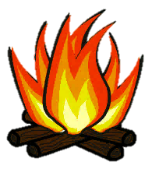В холодное время года возрастает количество пожаров, возникающих при эксплуатации бытовых электроприборов и отопительных печей. Важно помнить о мерах безопасности.

Причинами возгораний в большинстве своем становятся нарушения правил пожарной безопасности при эксплуатации отопительных печей. Чаще всего пожары происходят в результате перекала печей, появления в кирпичной кладке трещин, в результате применения для растопки горючих и легковоспламеняющихся жидкостей, выпадения из топки или зольника горящих углей. Также печи нередко оставляют во время топки без контроля. **Причиной пожара может стать и неправильно сложенная печь. Чтобы этого не случилось, не поручайте кладку печи лицам, незнающим правил пожарной безопасности и их устройства.** 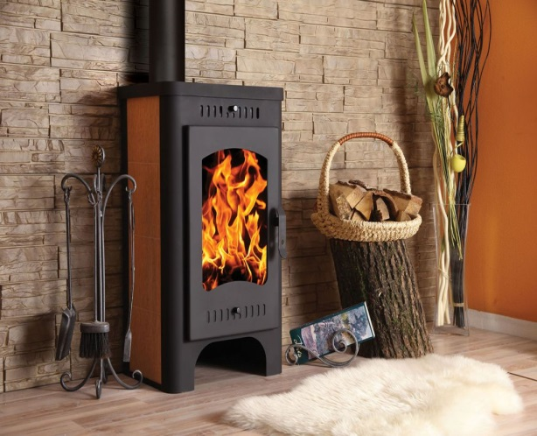

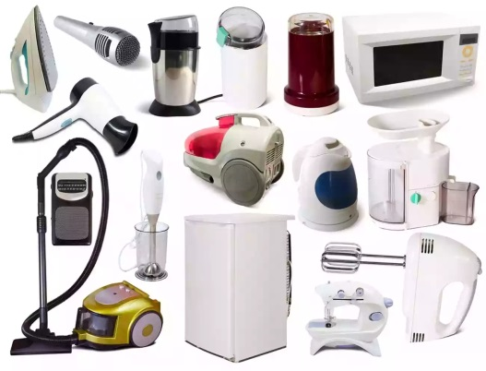Для отвода дыма следует применять вертикальные дымовые трубы без уступов, в местах пересечения которых со сгораемыми конструкциями расстояние от внутренней поверхности дымовых каналов до этих конструкций должно быть не менее 38 сантиметров. Для защиты пола перед топкой печи следует предусмотреть металлический лист размером 70 на 50 сантиметров.

**При эксплуатации печного отопления запрещается:**

1.Оставлять без присмотра топящиеся печи, а также поручать детям надзор за ними.

2.Располагать топливо и другие горючие вещества и материалы на предтопочном листе.

3.Применять для розжига печей бензин, керосин, дизельное топливо и другие легковоспламеняющиеся жидкости;

4. Топить углем печи, не предназначенные для этого вида топлива.

5. Перекаливать печи.

6. Устанавливать металлические печи, не отвечающие требованиям пожарной безопасности, стандартам и техническим условиям.

При установке временных металлических и других печей заводского изготовления необходимо выполнять

инструкции предприятий-изготовителей, а также требования норм проектирования, предъявляемые к системам отопления.

**При эксплуатации электроприборов необходимо**

1. Внимательно изучить инструкцию по эксплуатации электроприбора и строго соблюдать требования, изложенные в ней.

2. Важно помнить, что у каждого прибора есть свой срок эксплуатации, который в среднем составляет около десяти лет. Использование его свыше установленного срока может привести к печальным последствиям.

3. Регулярно проводить проверку исправности электропроводки, розеток, щитков и штепсельных вилок обогревателя.

4. Следить за состоянием обогревательного прибора: вовремя ремонтировать и заменять детали, если они вышли из строя.

5. Менять предохранители, разболтавшиеся или деформированные штекеры.

6. Использовать приборы, изготовленные только промышленным способом, ни в коем случае нельзя использовать поврежденные, самодельные или «кустарные» электрообогреватели.

7. Следует избегать перегрузки на электросеть в случае включения сразу нескольких мощных потребителей энергии.